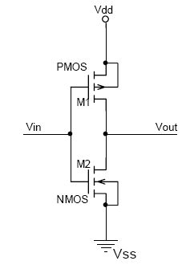

**Deney:**

**1)**Şekilde verilen terleyicinin ağ listesini oluşturduk:

Soru1

.MODEL MOSN NMOS LEVEL=2 LD=0.15U TOX=200.0E-10

+ NSUB=5.36726E+15 VTO=0.743469 KP=8.00059E-05 GAMMA=0.543

+ PHI=0.6 U0=655.881 UEXP=0.157282 UCRIT=31443.8

+ DELTA=2.39824 VMAX=55260.9 XJ=0.25U LAMBDA=0.0367072

+ NFS=1E+12 NEFF=1.001 NSS=1E+11 TPG=1.0 RSH=70.00

+ CGDO=4.3E-10 CGSO=4.3E-10 CJ=0.0003 MJ=0.6585

+ CJSW=8.0E-10 MJSW=0.2402 PB=0.58

.MODEL MOSP PMOS LEVEL=2 LD=0.15U TOX=200.0E-10

+ NSUB=4.3318E+15 VTO=-0.738861 KP=2.70E-05 GAMMA=0.58

+ PHI=0.6 U0=261.977 UEXP=0.323932 UCRIT=65719.8

+ DELTA=1.79192 VMAX=25694 XJ=0.25U LAMBDA=0.0612279

+ NFS=1E+12 NEFF=1.001 NSS=1E+11 TPG=-1.0 RSH=120.6

+ CGDO=4.3E-10 CGSO=4.3E-10 CJ=0.0005 MJ=0.5052

+ CJSW=1.349E-10 MJSW=0.2417 PB=0.64

M1 2 1 0 0 MOSN W=1.8u L=1.2u NRS=0.333 NRD=0.333

+ AD=6.5p PD=9.0u AS=6.5p PS=9.0u

M2 2 1 3 3 MOSP W=5.4u L=1.2u NRS=0.333 NRD=0.333

+ AD=6.5p PD=9.0u AS=6.5p PS=9.0u

VDD 3 0 5

VIN 1 0 0

.control

DC VDD 0 5 0.1

plot -I(VDD)*V(3)

.endc

**a)**

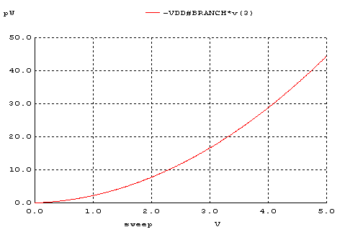

Yukarıda görülen analiz sonucu değişen Vdd gerilimine göre devrenin harcadığı statik gücü vermektedir.Pstat=Istat*Vdd olduğu için Vdd arttıkça harcanan statik güçte artmıştır.

**b)**

CL=0.1pF, Per=200ns, Vdd=5V alırsak aynı devreye geçici analiz uyguladığımızda:

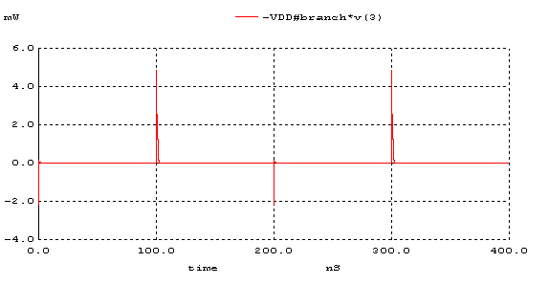

Yukarıdaki analizden de görüldüğü gibi anahtarlama süresince en fazla güç low-to-high geçişinde harcanır.Devrede anahtarlama süresince ortalama 15.1μW’lık güç harcanır.

Analiz süresinin uzunluğuna bağlı olarak ortalama güç tüketimi benzetim sonuçlarında değişecektir.

**c)**

CL=0.1pF, Per=100ns, Vdd=5V alırsak aynı devreye geçici analiz uyguladığımızda:

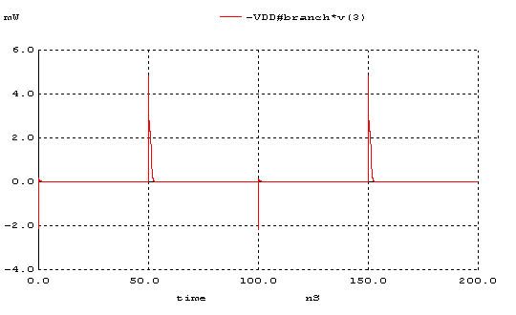

Ortalama güç tüketimi 30.14μW’tır.

**d)**

CL=0.2pF, Per=100ns, Vdd=5V alırsak aynı devreye geçici analiz uyguladığımızda:

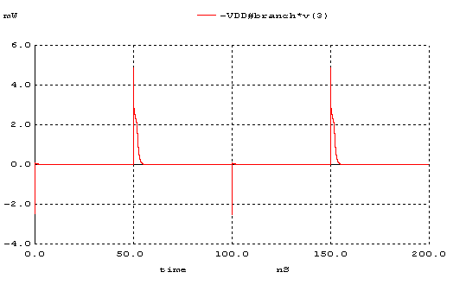

Ortalama güç tüketimi 55.04μW’tır.

**e)**

CL=0.2pF, Per=100ns, Vdd=3V alırsak aynı devreye geçici analiz uyguladığımızda:

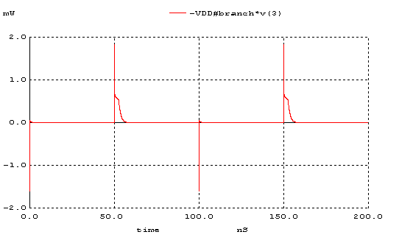

Ortalama güç tüketimi 20μW’tır.

**2)**

Deneyin ikinci kısmında Per=100ns, CL=0.1pF iken farklı Vdd değerleri için geçici durum analizi yaparsak:

**Vdd=1V**

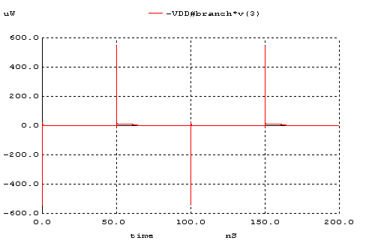

**Vdd=1.5V**

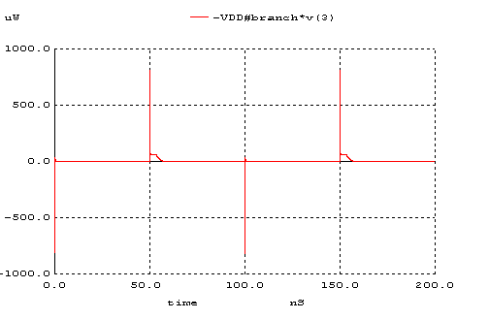

**Vdd=2V**

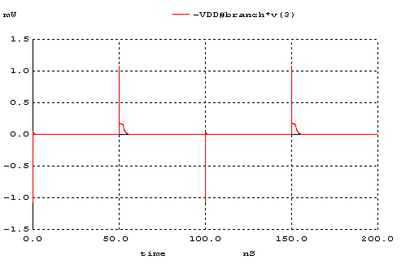

**Vdd=2.5V**

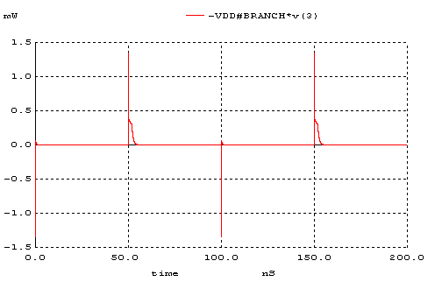

**Vdd=3V**

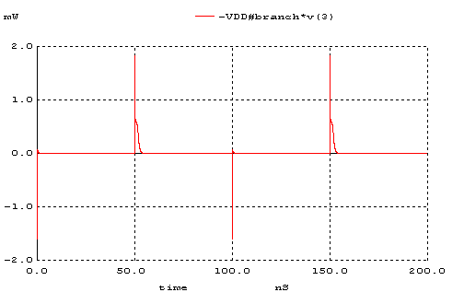

**Vdd=4V**

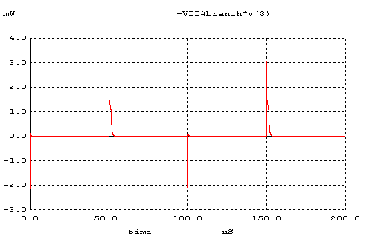

**Vdd=5V**

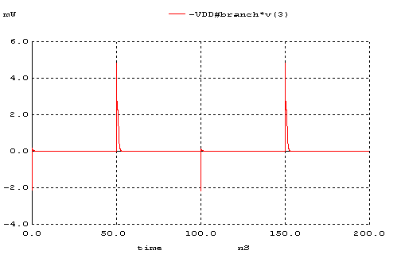

|  |  |  |  |
| --- | --- | --- | --- |
| Vdd | **Pav** | **tp** | **PDP** |
| 1V | 1.354μW | 3540ps | 4.79fJ |
| 1.5V | 2.91μW | 1862ps | 5.4fJ |
| 2V | 5.05μW | 1339ps | 6.762fJ |
| 2.5V | 7.78μW | 1020ps | 7.93fJ |
| 3V | 11.1μW | 860ps | 9.55fJ |
| 4V | 19.5μW | 835ps | 16.3fj |
| 5V | 30.14μW | 764ps | 23fJ |

Kısa kanallı modfetlerde transistörlerin dirençleri azalacağından tp yeni geçikme de azalır.Ayrıca ortalama güç değerleri sabit kalacağından PDP bu durumda azalırdı.